# Mini HTTP Server

С помощта на този документ, вие ще създаде малък HTTP сървър, който изпраща и приема заявки. В последствие ще създадаем малък MVC Framework, който ще работи с нашият HTTP сървър.

## Архитектура

Първо нека да създадем архитектурата на нашият проект. Създайте нов Solution и го кръстете MiniServer. Добавете два проекта към него:

* MiniHTTP.HTTP
* MiniHTTP.WebServer

## MiniServer.HTTP Архитектура

HTTP проекта ще съдържа всички класове (и техните интерфейси), които ще бъда изпозлвани да имплементираме HTTP комуникацията с TCP Link между клиента и нашият сървър. Можем да работим само с низове и байт масиви, но ще следваме добрите практики и ще го направим кода да бъде лесно четим и преизползваем.

Създайте следните папки в проекта MiniServer.HTTP

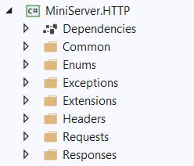

Както виждате архитектурата на папките е много добре разделена. Нека сега да започнем със създаването на класовете.

### Common папка

"**Common**" папката, ще съдържа класове, които се изпозлват в целият проект. Ще имаме два класа - "GlobalConstants**"** и **"CoreValidator".**

#### GlobalConstants

Създайте статичен клас "GlobalConstants**",** който ще бъде използван за споеделните константи:

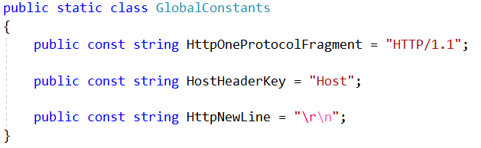

Това са единствените константи, от които имаме нужда засега.

#### CoreValidator

Създайте клас **"CoreValidator"**, който ще има два метода, за проверка за "null" стойности или празни стрингове:

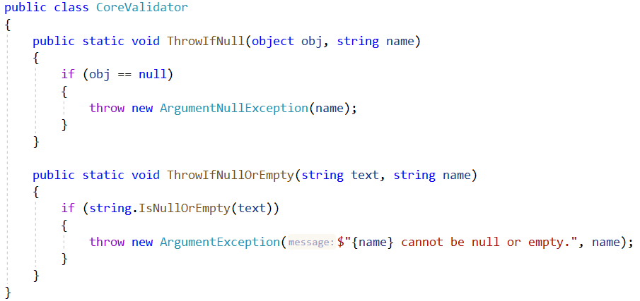

### Enums папка

Enums папката ще съдържа "**enumerations**". Има два енъма, от които сървърът ще се нуждае - "HttpRequestMethod" и "HttpResponseStatusCode"

#### HttpRequestMethod

Създайте Enum, с името "HttpRequestMethod". Той ще дефинира, метода ,които сървъра получава.

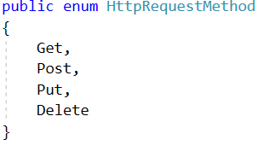

Нашият сървър, ще поддържа само "GET", "POST", "PUT" и "DELETE" и заявки. Нямаме нужда от по-сложни заявки засега.

#### HttpResponseStatusCode

Създайте Enum, с името "HttpResponseStatusCode". Той ще дефинира статус кода от отговора на нашият сървър. Този Enum, ще съдържа стойности, които са стутусите и цели числа, които ще представляват статус кода.

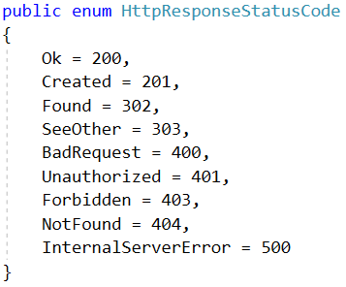

За сега нашият малък сървър, няма нужда да съдържа всички други статус кодове. Тези достатъчно сървъра и клиента да си комуникират.

### Exceptions папка

"Exceptions" папката ще съдържа класове, които отговорят за правилното менажиране на грешките в сървъра. За начало ще имаме класа, които ще отговарят за грешките - "BadRequestException" и "InternalServerErrorException". Тези грешки, ще помагат, така, че сървъра винаги да връща отговор, дори в случай на **Runtime Error**.

Сървърът първо ще хваща грешки, които са от тип "BadRequestException". Ако хване грешка от този тип, сървъра трябва да върне "400 Bad Request Response" и съобщение са грешката.

Всички други грешки ще бъдат от тип "InternalServerErrorException" или от базовия клас "Exception". Ако прихванем една от тези грешки, сървъра трябва да върне a "500 Internal Server Error" и съобщение за грешката.

#### BadRequestException

Създайте клас, който се казва "BadRequestException". Тази грешка ще бъде хвърлена, когато сървъра не успее да парсне "**HttpRequest**", като **Unsupported HTTP Protocol**, **Unsupported HTTP Method**, **Malformed Request** и т.н.

"BadRequestException" трябва да наследява, "Exception" класа и трябва да има съобщение по подразбиране: "The Request was malformed or contains unsupported elements."

#### InternalServerErrorException

Създайте клас, който се казва "InternalServerErrorException ". Тази грешка ще бъде хвърлена, когато не се е предполагало сървъра да се справи с нея.

"InternalServerErrorException " трябва да наследява, "Exception" класа и трябва да има съобщение по подразбиране: "The Server has encountered an error."

### Extensions папка

"**Extensions**" папката, ще съдържа **extension** методи, които ще ни помагат в разработката на нашият сървър.

Ще има един клас - "StringExtensions"

#### StringExtensions

В този клас, имплементирайте низ **extension** метод, който се казва **Capitalize()**. Той трябва да направи първата буква **главна** и всички други малки.

### Headers папка

"Headers" папката, ще съдържа класове и интерфейси, които ще съхраняват данни за **HTTP Headers** на **заявката** и **отговора**.

#### HttpHeader

Създайте клас, който се казва "HttpHeader". Той ще съхранява данните за **HTTP Request/Response** **Header**.

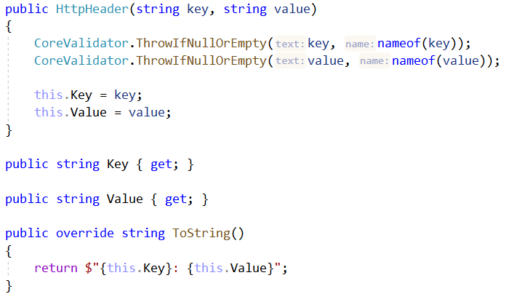

Пропъртито "**Key**", ще се използва за името на **Header-a** и пропъртито "**Value**", ще съдържа стойността. Имаме и в помощ "**ToString()**" метода, който ще връща добре форматиран и готов за използване **Header.**

#### IHttpHeaderCollection

Създайте интерфейс, който се казва "IHttpHeaderCollection", който ще опише действията на "**Repository-like object**" за **HttpHeaders**.

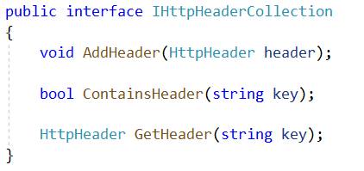

#### HttpHeaderCollection

Създайте клас, който се казва "HttpHeaderCollection", който имплементира "IHttpHeaderCollection" интерфейса. Този клас е като "Repository". Трябва да има **Dictionary** колекция на всички Headers и трябва да имплементирате всички методи на интерфейса.

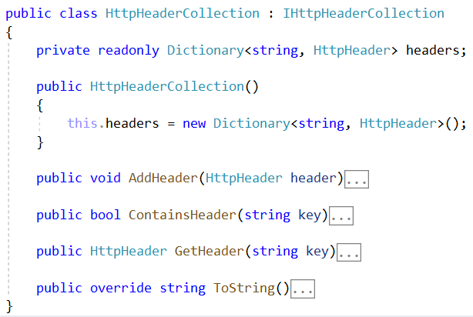

Имплементирайте всеки един от тези методи със следните функционалности:

* AddHeader() – Добавя Header-a. в речника с ключ – ключа на Header-a и стойност самият Header.
* ContainsHeader() – Главна причина да използва Dictionary. Позволява ни бързо търсене. Трябва върнем boolean, в зависимост от това дали колекцията съдържа даденият ключ.
* GetHeader() –Връща Header**-a** от колекцията с дадения ключ. Ако не съществува такъв Header, метода трябва да върне null.
* ToString() – Връща всички Headers, като низ, разделени с нов ред - ("/r/n") или Environment.NewLine

### Responses папка

"Responses" папката ще съдържа класове и интерфейси, които съдържат и манипулират информация за "**HTTP Responses**".

#### IHttpResponse

Създайте интерфейс, който се казва "IHttpResponse" и ще се съдържа следните пропъртита и методи:

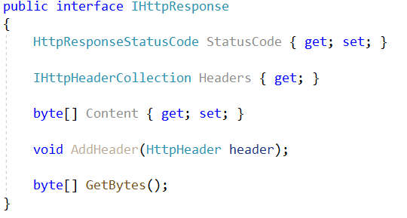

#### HttpResponse

Създайте клас, който се казва "HttpResponse" и имплементира "IHttpResponse" интерфейса.

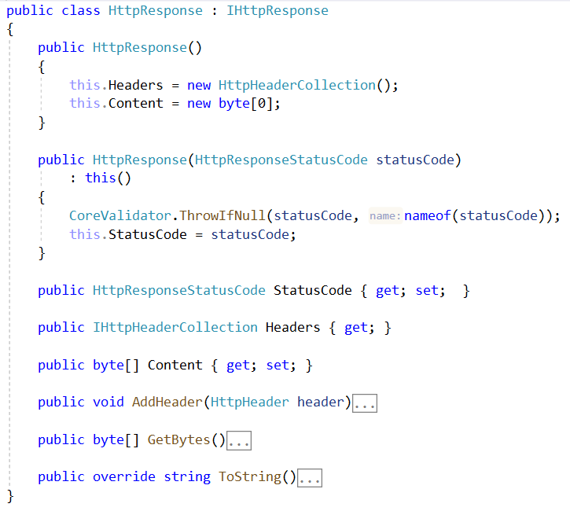

Както виждате " HttpResponse " съдържа "StatusCode", "Headers", "Content" и т.н. Това са единствените неща, от които ние се нуждаем за сега. "HttpResponse" се инициализира с обект с Null ли по подразбиране стойности.

Сървърът получава "**Requests**" в текстов формат и трябва върне "**Responses**" в същият формат.

Репрезентацията на низа от "**HTTP Responses**" са в следният формат:

{protocol} {statusCode} {status}  
{header1key}: {header1value}  
{header2key}: {header2value}  
...  
<CRLF>  
{content}

**ЗАБЕЛЕЖКА**: Както вече знаете, съдържанието (**Response** **body**) не е задължително.

Сега, докато изграждаме нашият "HttpResponse" обект, може да присвоим стойност за нашият "StatusCode" или може да го оставим за напред. Най-често ще присвояваме стойностите чрез конструктора.

##### AddHeader() метод

We can add Headers to it, gradually with the processing of the Request, using the AddHeader() method.

Можем добавяме "Headers", като използваме "AddHeader()" метода.

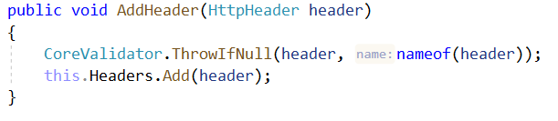

Другите пропъртита, "StatusCode" и "Content" могат да бъдат присвоени стойности от "външният свят", като използват публичните им сетъри.

Сега нека да видим "ToString()" и "GetBytes()" какво правят.

##### ToString() метод

"ToString()" метода формира "Response" реда – този ред съдържа протокола, статус кода, статус и "**Response Headers**", като завършва с празен ред. Тези пропъртита са съединени в един низ и върнати в края.

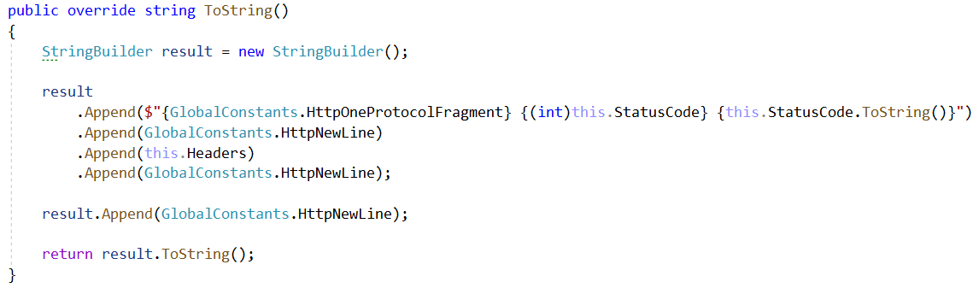

И точно сега се нуждаем от "GetBytes()" метода.

##### GetBytes() метод

And with that we are finished with the **HTTP work** for now. We can proceed to the main functionality of the Server.

"GetBytes()" метода конвертира резултата от "ToString()" метода до "byte[]" масив, и долепя към него "Content bytes", затова формираме целият "**Response**" до байт формат. Точна това, което трябва да изпратим до сървъра.

И вече приключихме с работата по нашият HTTP сървър за сега.